ASUNTO : INFORME DE AGENTE.

SUJETOS : VARIOS

FECHA : 25 DE MARZO DE 2021

En el presente informe se anexa algunos agentes que operan y han establecido redes de inteligencia, dentro de la Republica de Colombia, así como también han captado militares y funcionarios colombianos quienes a cambio de pagos en efectivo aportan información y apoyo al régimen Dictatorial del Narcoterrorista **NICOLAS MADURO MOROS**.

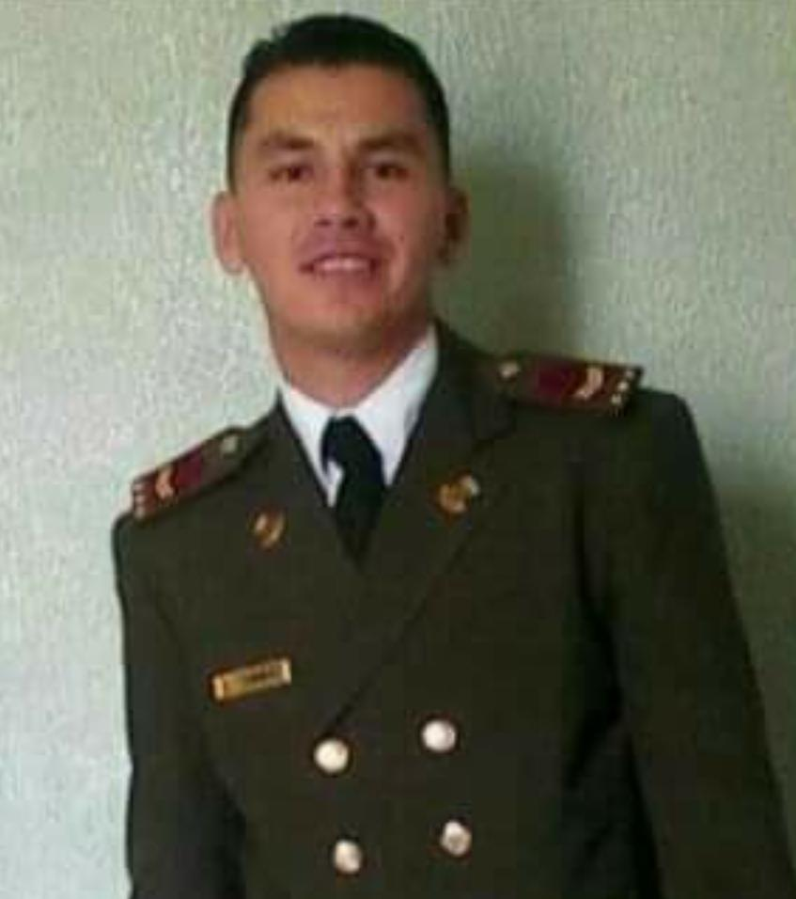

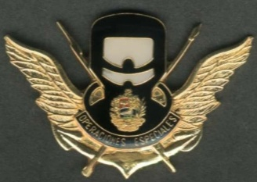

**SARGENTO PRIMERO (DGCIM) CLISMAN DANIEL BARCO ORTIZ C.I.V- 20.367.635, DOMICILIADO EN LA POBLACION DE EL VIGIA, MUNICIPIO ALBERTO ADRIANI, ESTADO TACHIRA, OFICIAL CONTRAINTELIGENCIA MILITAR, REALIZA SUS OPERACIONES DE INTELIGENCIA MEDELLIN, DEPARTAMENTO DE ANTIOQUIA, Y DEPARTAMENTO DE CUNDINAMARCA, ES IMPORTANTE DESTACAR QUE ESTE AGENTE CUENTA CON CEDULA DE CIUDADANIA COLOMBIANA, PERMITIENDOLE OPERAR Y TRASLADARSE POR TODO EL TERRITORIO DE LA REPUBLICA DE COLOMBIA.**



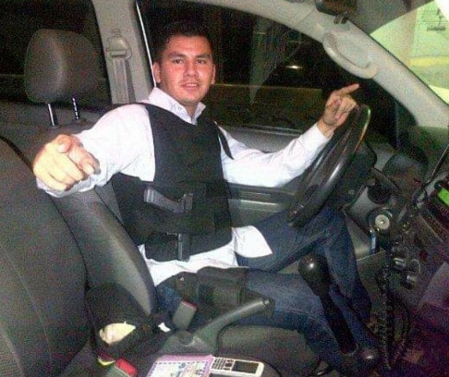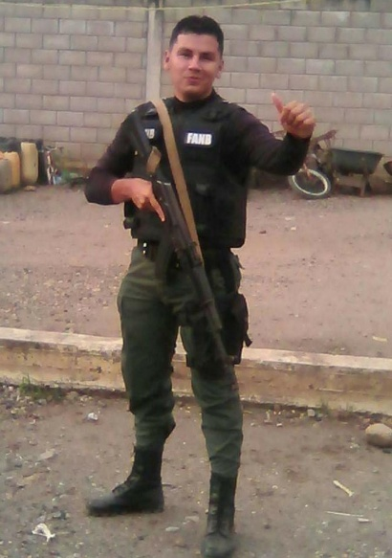

**SARGENTO PRIMERO (DGCIM) CLISMAN DANIEL BARCO ORTIZ, ENTRENADO POR LA INTELIGENCIA CUBANA (G2) EN INFILTRACION, MOVILIZACION DE MASAS A FIN DE DESESTABILIZAR EN LOS DIFERENTES DEPARTAMENTOS Y CORREGIMIENTOS DE COLOMBIA.**



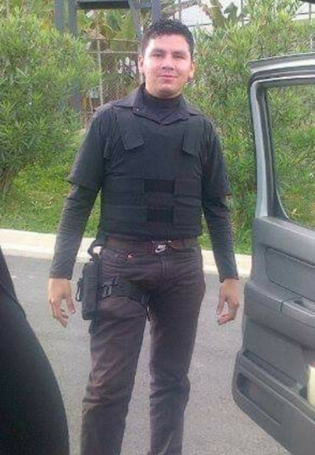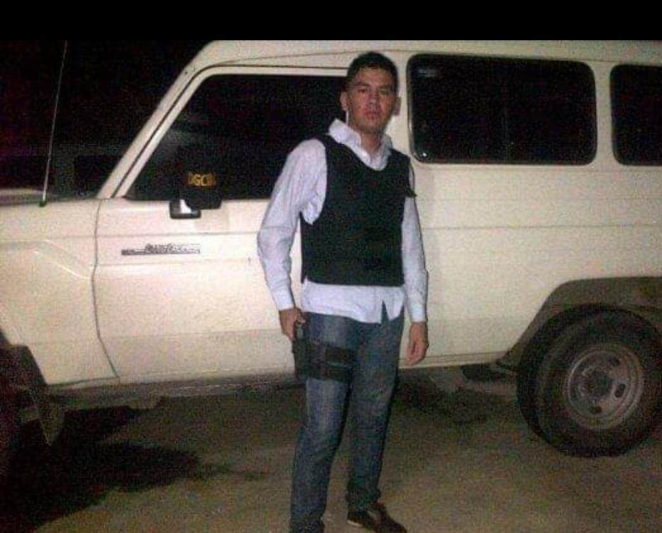

**SARGENTO PRIMERO (DGCIM) CLISMAN DANIEL BARCO ORTIZ, ENTRENADO POR LA INTELIGENCIA CUBANA (G2) EN INFILTRACION, MOVILIZACION DE MASAS A FIN DE DESESTABILIZAR EN LOS DIFERENTES DEPARTAMENTOS Y CORREGIMIENTOS DE COLOMBIA.**



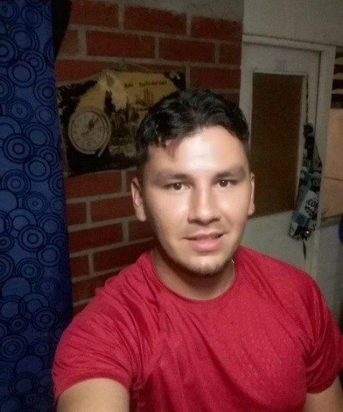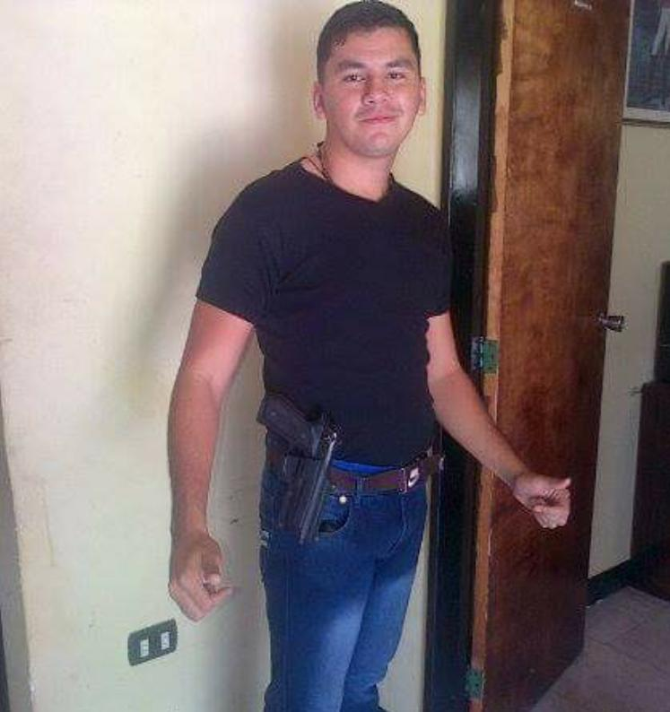

**SARGENTO PRIMERO (DGCIM) CLISMAN DANIEL BARCO ORTIZ, ENTRENADO POR LA INTELIGENCIA CUBANA (G2), ES IMPORTANTE DESTACAR QUE ESTE OFICIAL DE CONTRAINTELIGENCIA, PORTA CEDULA DE CIUDADANIA COLOMBIANA, LOGRANDO ASI REALIZAR SUS OPERACIONES COMO CIUDADANO COLOMBIANO, OPERA EN LOS DEPARTAMENTOS DE ANTIOQUIA Y CUNDINAMARCA, DONDE A CAPTADO REDES GENERADORAS DE DESESTABILIZACION, VINCULADO CON LA DESTRUCCION DE INFRAESTRUCTURAS CAUSADAS EN MANIFESTACIONES EN LA CIUDAD DE BOGOTA EN FECHA DEL AÑO 2020, CON EL FIN DE GENERAR CAOS Y TERROR PARA MALPONER LA IMAGEN DEL PRESIDENTE IVAN DUQUE MARQUEZ.**



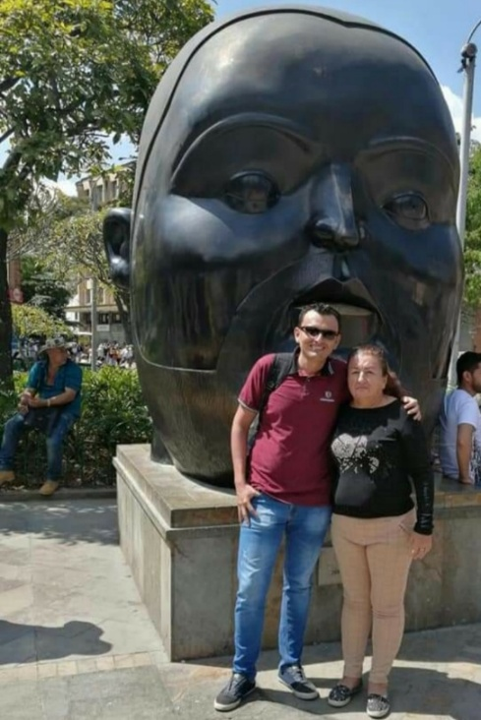

**SARGENTO PRIMERO (DGCIM) CLISMAN DANIEL BARCO ORTIZ, IMAGEN (IZQUIERDA), SE PUEDE OBSERVAR AL OFICIAL DEL D.G.C.I.M, CON SU MADRE ALISIA ORTIZ, EN ESCULTURA CABEZA DE FERNANDO BOTERO, PLAZOLETA DE LAS ESCULTURAS, MEDELLIN, DEPARTAMENTO DE ANTIOQUIA, REPUBLICA DE COLOMBIA.**



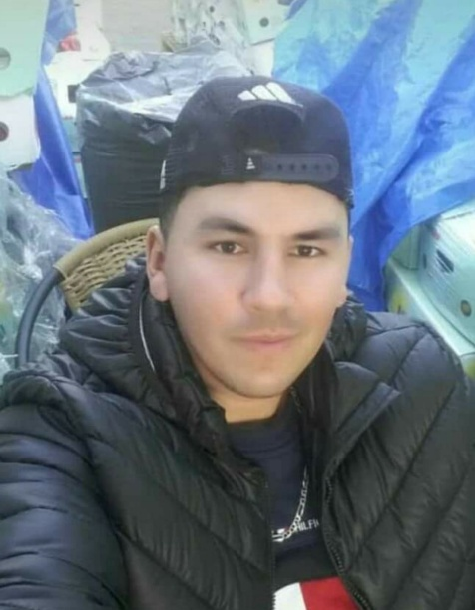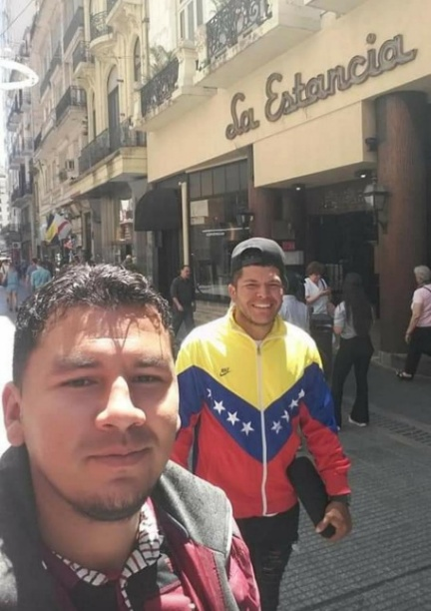

**SARGENTO PRIMERO (DGCIM) CLISMAN DANIEL BARCO ORTIZ, IMAGEN (DERECHA) CON SU HERMANO LUIS ALBERTO BARCO ORTIZ, CON LA FACHADA DE INMIGRANTES VENEZOLANOS, SE HAN INFILTRADO SIENDO ELEMENTOS GENERADORES DE VIOLENCIA.**



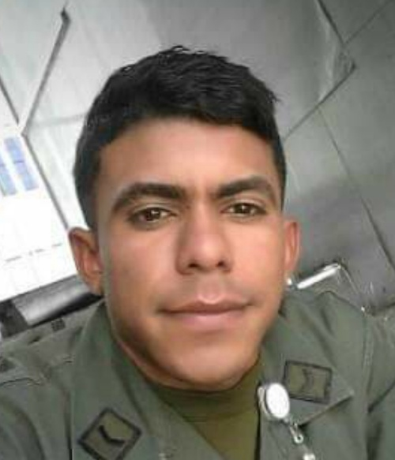



**SARGENTO PRIMERO (DGCIM) MULATO BRITO JONSMAR, C.I.V-16.436.588, DOMICILIADO EN LA POBLACION DE CABIMAS, MUNICIPIO CABIMAS, ESTADO ZULIA, OFICIAL CONTRAINTELIGENCIA MILITAR, REALIZA SUS OPERACIONES DE INTELIGENCIA EN EJE FRONTERIZO DEL ESTADO ZULIA, DEPARTAMENTO DEL CESAR, REPUBLICA DE COLOMBIA, MENCIONADOS OFICIALES DE CONTRAINTELIGENCIA, SON DESTACADOS EN LOS (P.A.C) PUESTOS DE ATENCION AL CIUDADANO O ALCABALAS CON LA MISION DE APREHENDER A AGENTES O MILITARES DE NACIONALIDAD COLOMBIANA U OTRA NACIONALIDAD EXTRANJERA QUE ESTEN REALIZANDO RECONOCIMIENTO, A FIN DE NEUTRALIZARLOS.**



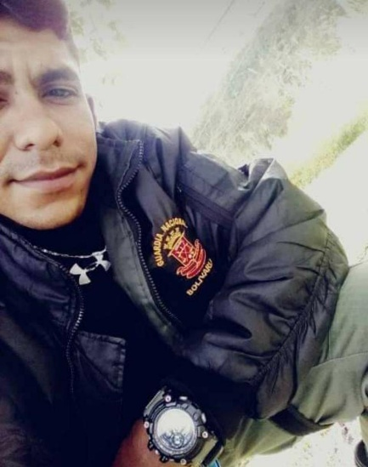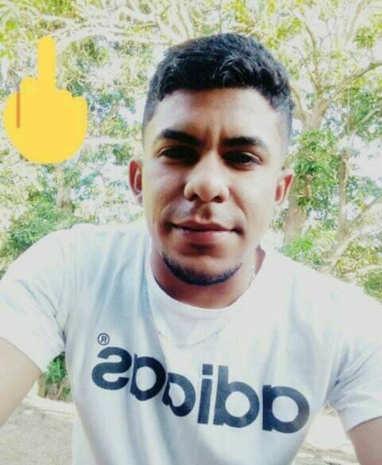

**SARGENTO SEGUNDO (DGCIM) BRITO FLORES YOSMAN, OFICIAL CONTRAINTELIGENCIA MILITAR. CONTRAESPIONAJE.**



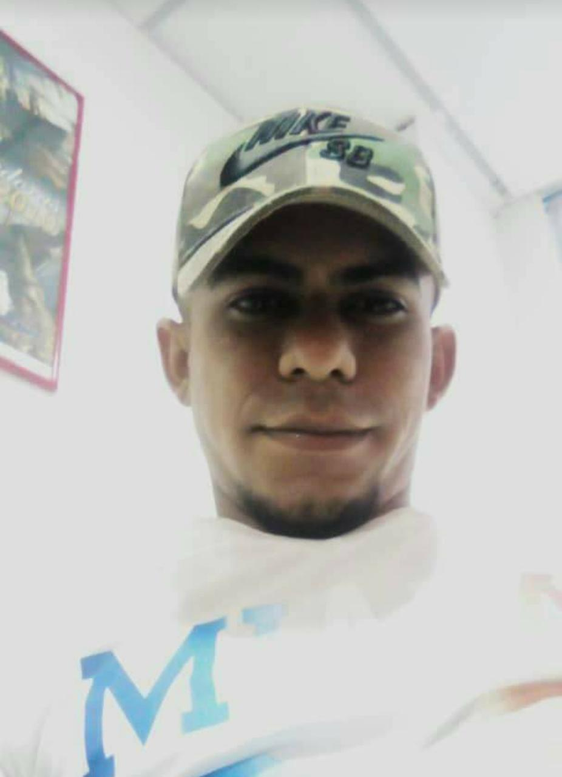

**SARGENTO SEGUNDO (DGCIM) BRITO FLORES YOSMAN, OFICIAL CONTRAINTELIGENCIA MILITAR. LA INTELIGENCIA CUBANA (G2), ESTA CAPTANDO PERSONAL CON PERFILES QUE PASAN DESAPERCIBIDOS, FIELES AL PENSAMIENTO Y LINEAMIENTO DE IZQUIERDA COMUNISTA. LEALES AL REGIMEN TERRORISTA.**



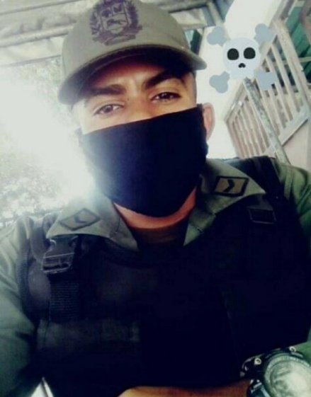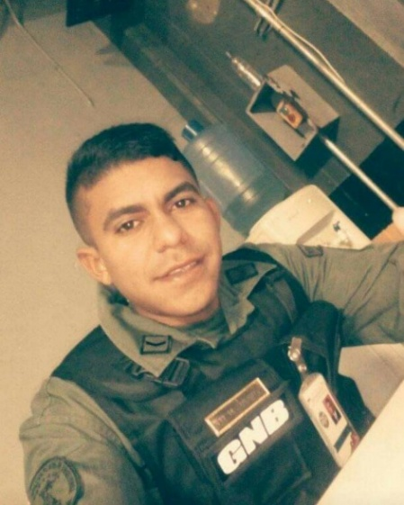

**SARGENTO SEGUNDO (DGCIM) BRITO FLORES YOSMAN, OFICIAL CONTRAINTELIGENCIA MILITAR. IMAGEN (IZQUIERDA) SE PUEDE APRECIAR AL OFICIAL DE CONTRAINTELIGENCIA, CON CREDENCIAL EMITIDA POR LA DIRECCION DE CONTRAINTELIGENCIA MILITAR (D.G.C.I.M). QUE LO ACREDITA COMO FUNC**



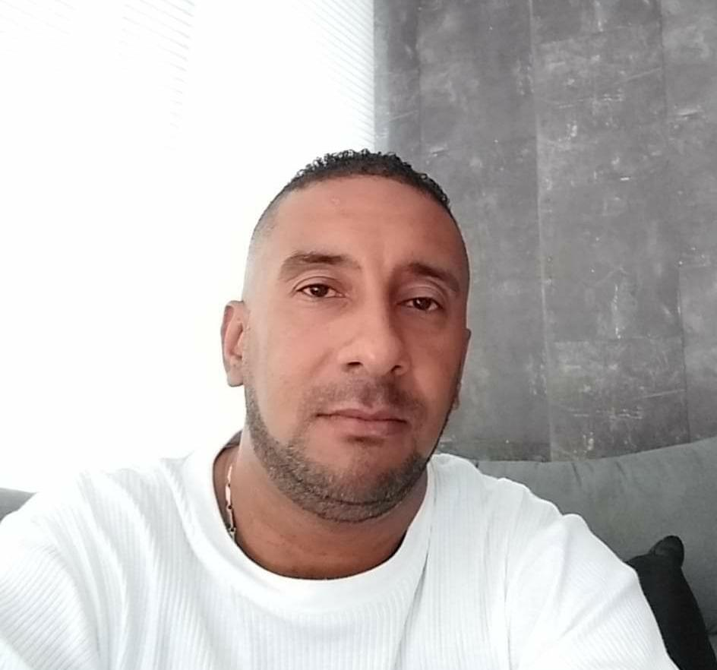



**SUB COMISARIO (DGCIM) MEDINA RANGEL CARLOS ANTONIO, C.I.V- 13.844.044, F.N: 17/10/1977, DOMICILIADO EN LA POBLACION DE GUARENAS, MUNICIPIO PLAZA, ESTADO MIRANDA, FUNCIONARIO CIVIL DE CONTRAINTELIGENCIA MILITAR, REALIZA SUS OPERACIONES DE INTELIGENCIA EN LA CIUDAD DE MEDELLIN, DEPARTAMENTO DE ANTIOQUIA, REPUBLICA DE COLOMBIA, ESPECIALIZADO OPERACIONES MEDIATICAS Y SPICOLOGICAS, INFILTRACION Y MOVILIZACION DE MASAS, ENTRENADO POR AGENTES DE INTELIGENCIA CUBANA (G2) E INTELIGENCIA RUSA.**



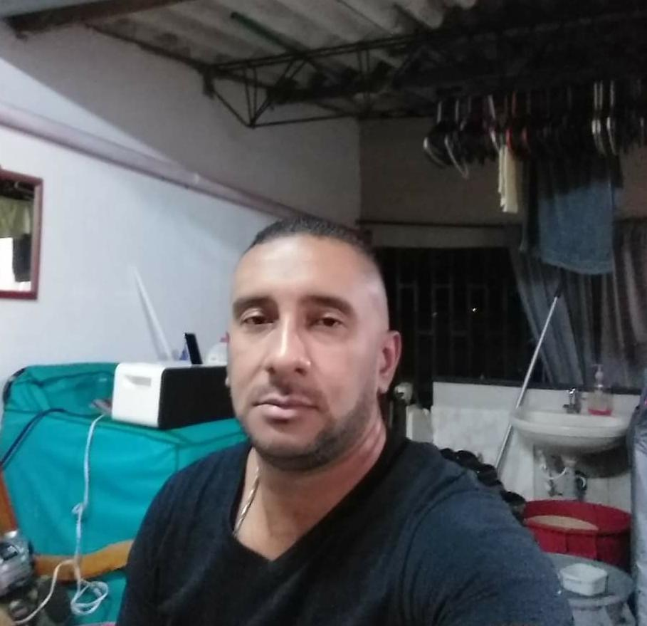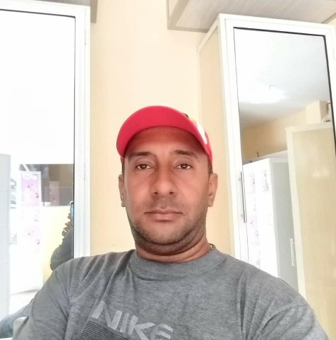

**SUB COMISARIO (DGCIM) MEDINA RANGEL CARLOS ANTONIO, HAY UN PLAN QUE ESTOS AGENTES ESTAN LLEVANDO A CABO A FIN DE DESESTABILIZAR LAS PROXIMAS ELECCIONES PRESIDENCIALES DE LA REPUBLICA DE COLOMBIA TAMBIEN ESTA VINCULADO CON LAS ACCIONES DE VIOLENCIA QUE SE HAN GENERADO EN MEDELLIN.**



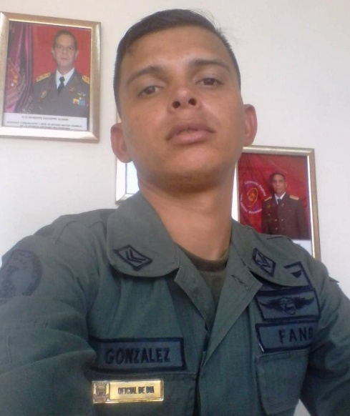



**SARGENTO PRIMERO (DGCIM) GONZALEZ BIEIKER JOSE, C.I.V- 20.708.807 F.N: 26/03/1986, DOMICILIADO EN SECTOR LOS LEONES, PARROQUIA BUENA VISTA, MUNICIPIO, MONTE CARMELO, ESTADO TRUJILLO, OFICIAL CONTRAINTELIGENCIA MILITAR, REALIZA SUS OPERACIONES DE INTELIGENCIA EN EJE FRONTERIZO DEL TACHIRA, CON DEPARTAMENTO NORTE DEL SANTANDER, REPUBLICA DE COLOMBIA, OPERA CON FACHADAS DONDE PUEDE TENER VISIBILIDAD EN LOS CASCOS CENTRALES O DR MAYOR FLIJO PEATONAL, A FIN DE INTERCEPTAR MILITARES DISIDENTES VENEZOLANOS, QUE SE ENCUENTREN EN TERRITORIO COLOMBIANO.**



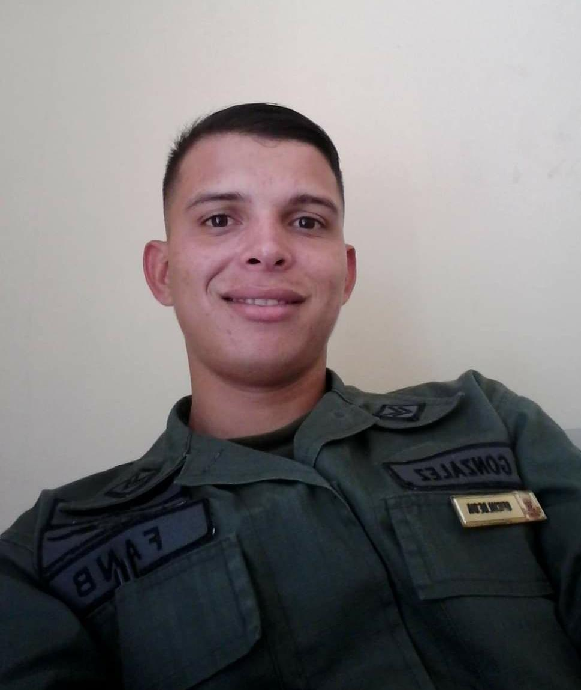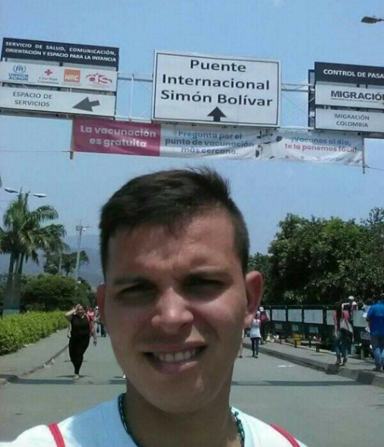

**SARGENTO PRIMERO (DGCIM) GONZALEZ BIEIKER JOSE, ESTE OFICIAL DE CONTRAINTELITENCIA ESTA INFILTRADO EN TERRITORIO DE LA REPUBLICA DE COLOMBIA.**



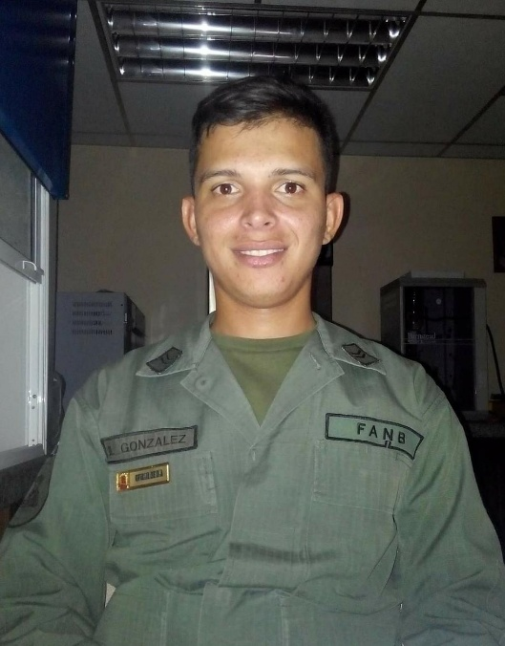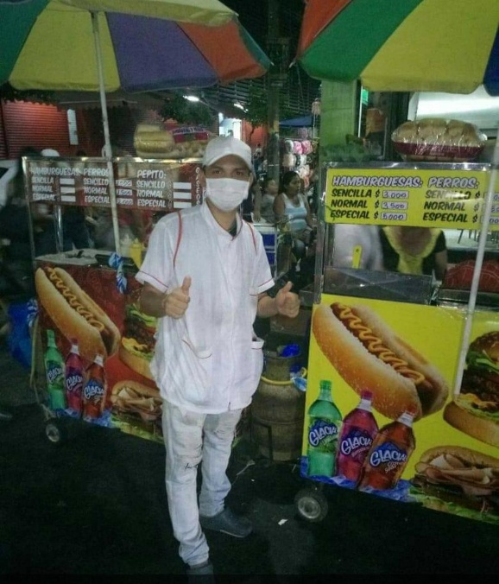

**SARGENTO PRIMERO (DGCIM) GONZALEZ BIEIKER JOSE, IMAGEN (IZQUIERDA) SE PUEDE APRECIAR AL OFICIAL DE CONTRAINTELIGENCIA, COMO VENDEDOR DE COMIDA RAPIDAS, EN EL CASCO CENTRAL DE LA CIUDAD DE CUCUTA, NORTE DEL SANTANDER, SIENDO UTILIZADA ESTE TIPO DE FACHADAS A FIN DE PROCESAR INFORMACION, E IDENTIFICACION A POSIBLES AGENTES DE INTELIGENCIA O MILITARES COLOMBIANOS QUE INCURSIONAN EN TERRITORIO VENEZOLANO.**



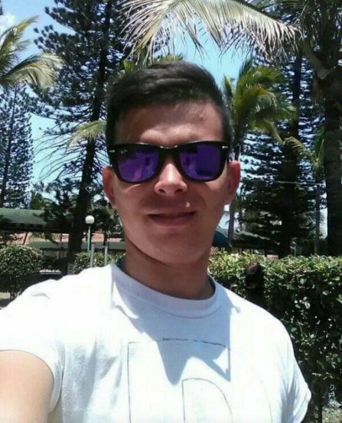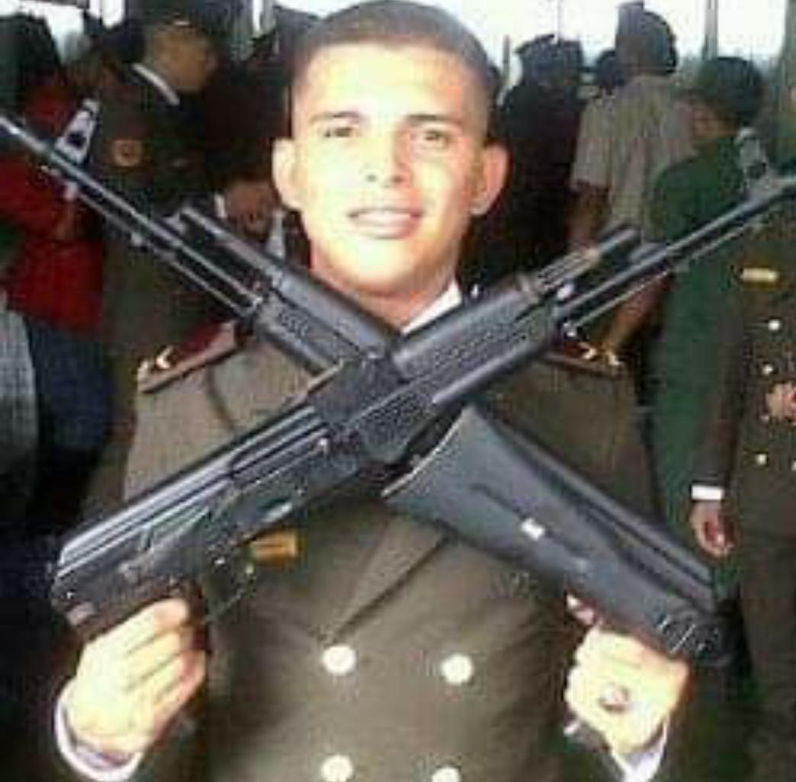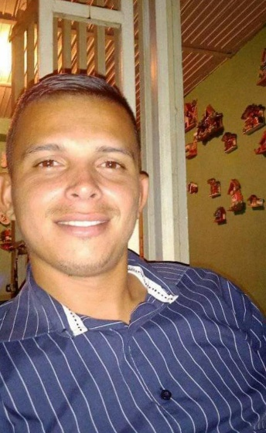

**SARGENTO PRIMERO (DGCIM) GONZALEZ BIEIKER JOSE, ESTE OFICIAL DE CONTRAINTELITENCIA ENTRENADO POR LA INTELIGENCIA CUBANA (G2), ESPECIALIZADO EN INFILTRACION Y CONTRASUBVERSION, ES LEAL AL REGIMEN TERRORISTA DICTATORIAL VENEZOLANO.**



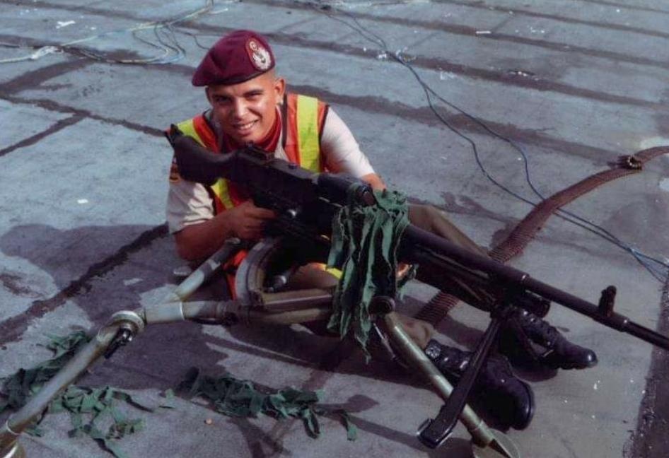

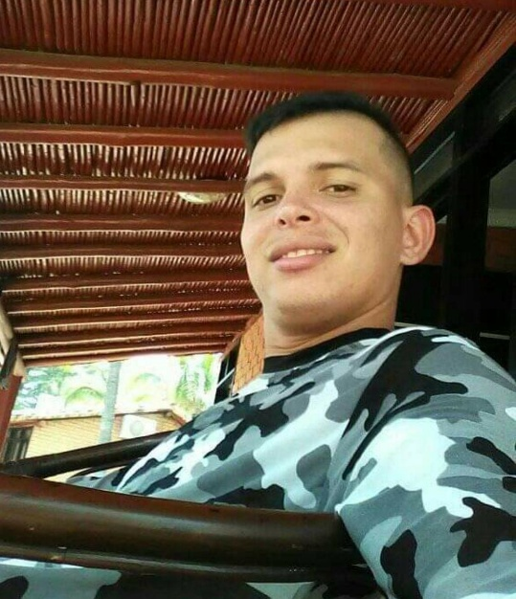

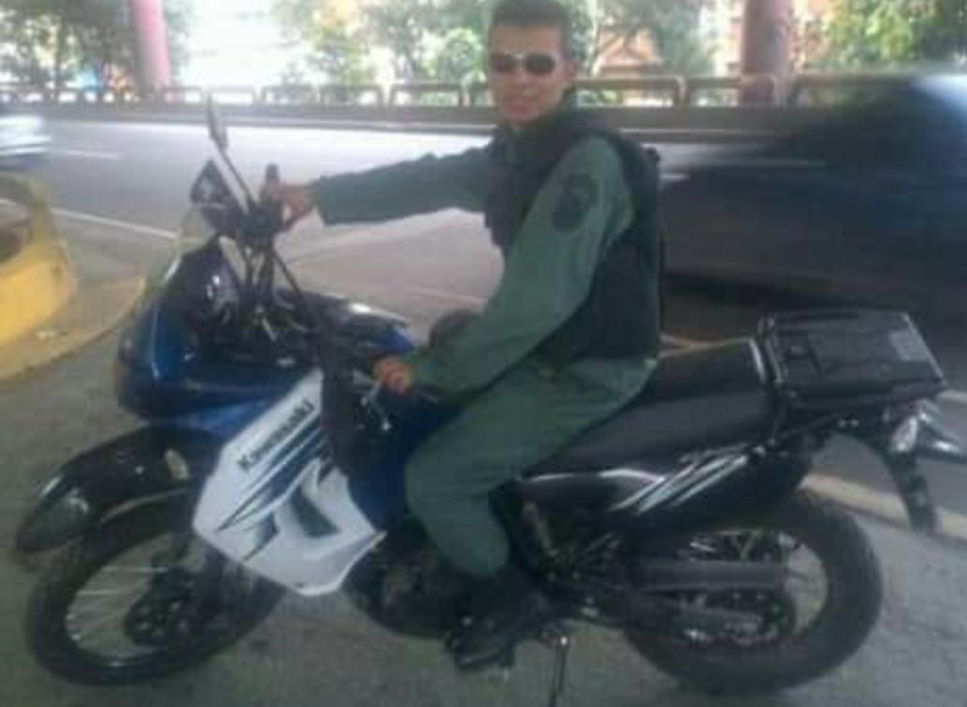

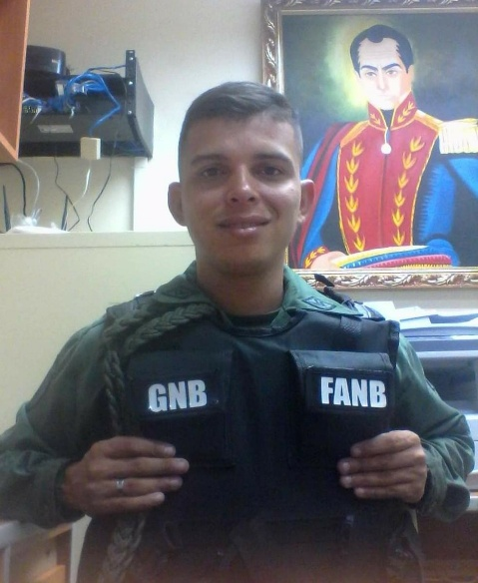

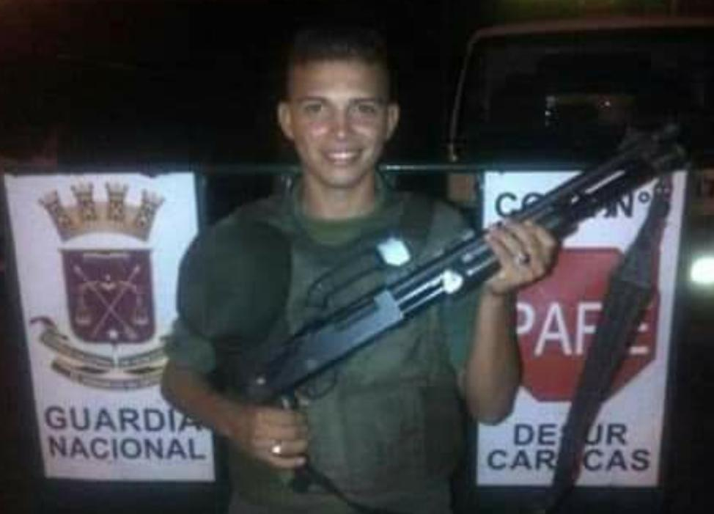

**SARGENTO PRIMERO (DGCIM) GONZALEZ BIEIKER JOSE, ESTE OFICIAL DE CONTRAINTELITENCIA ENTRENADO POR LA INTELIGENCIA CUBANA (G2), ESPECIALIZADO EN INFILTRACION Y CONTRASUBVERSION, ES LEAL AL REGIMEN TERRORISTA DICTATORIAL VENEZOLANO, ES DE SEÑALAR QUE ESTA VINCULADO CON UN PLAN DESESTABILIZADOR A LAS FUTURAS ELECCIONES PRESINDENCIALES QUE SE VAN A LLEVAR A CABO. ES DE SEÑALAR QUE ESTOS AGENTES FORMAN PARTE DE LOS GRUPOS GENERADORES DE VIOLENCIA Y TERRORISMO DOMESTICO.**



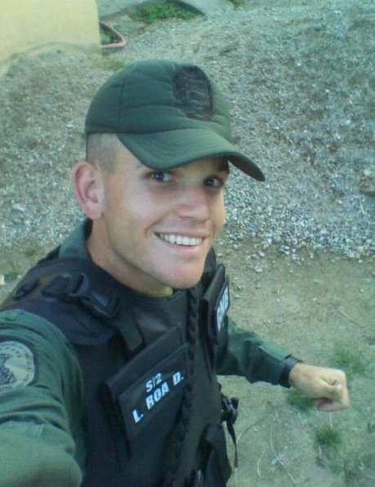



**SARGENTO PRIMERO (DGCIM) ROA DIAZ LUIS LENDI, C.I.V- 19.043.160, F.N: 10/10/1988, DOMICILIADO EN LA POBLACION DE CIUDAD BOLIVIA, MUNICIPIO PEDRAZA, ESTADO BARINAS, OFICIAL CONTRAINTELIGENCIA MILITAR, REALIZA SUS OPERACIONES DE INTELIGENCIA EN EJE FRONTERIZO DEL ESTADO APURE, CON LPS DEPARTAMENTOS VICHADA Y ARAUCA, REPUBLICA DE COLOMBIA,**



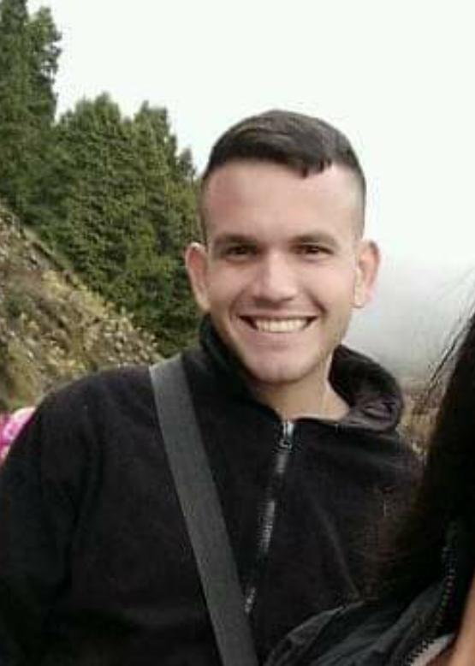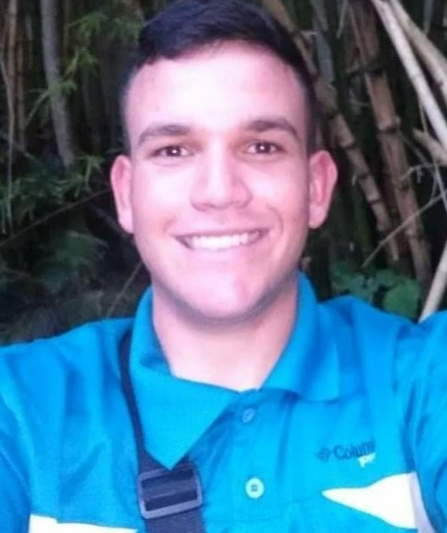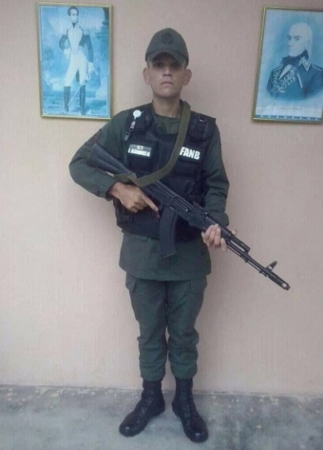

**SARGENTO PRIMERO (DGCIM) ROA DIAZ LUIS LENDI, C.I.V- 19.043.160, F.N: 10/10/1988, DOMICILIADO EN LA POBLACION DE CIUDAD BOLIVIA, MUNICIPIO PEDRAZA, ESTADO BARINAS, OFICIAL CONTRAINTELIGENCIA MILITAR, REALIZA SUS OPERACIONES DE INTELIGENCIA EN EJE FRONTERIZO DEL ESTADO APURE, CON LPS DEPARTAMENTOS VICHADA Y ARAUCA, REPUBLICA DE COLOMBIA,**



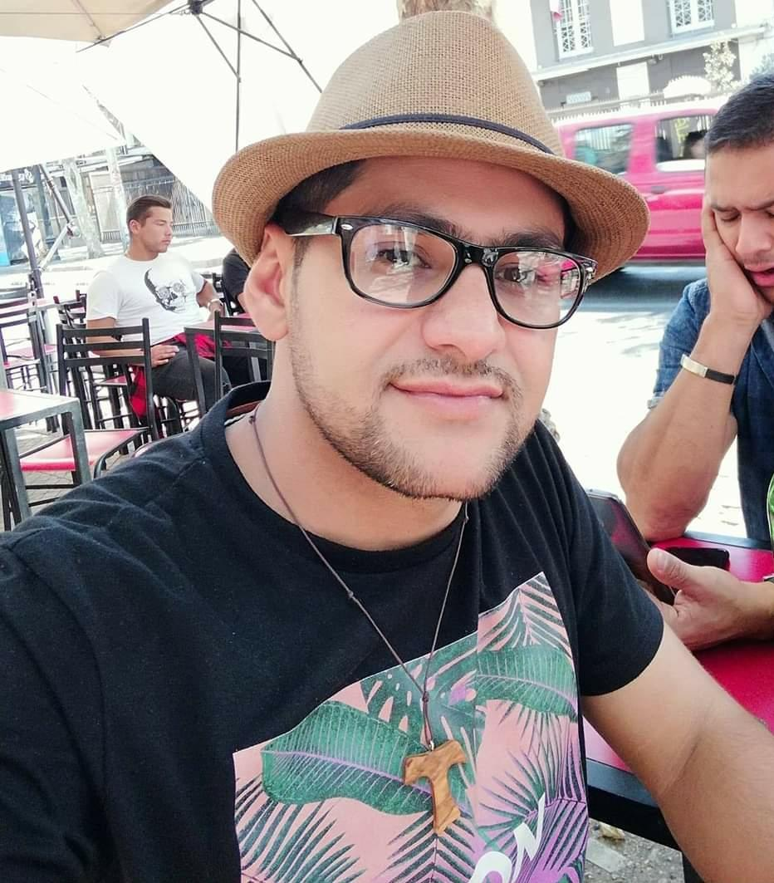



**, C.I.V-, DOMICILIADO EN TERRAZAS DEL CLUB HIPICO, MUNICIPIO BARUTA, DISTRITO CAPITAL, AGENTE OPERSTIVO DE CONTRAINTELIGENCIA MILITAR, REALIZA SUS OPERACIONES DE INTELIGENCIA EN EL DEPARTAMENTO DE CUNDINAMARCA, REPUBLICA DE COLOMBIA. ES DE SEÑALAR QUE ESTA ESPECIALIZADO EN INFILTRACION Y MOVIMIENTO DE MASAS, VINCULADO CON LAS ACCIONES DESESTABILIZADORAS QUE SE HAN GENERADO EN LA CIUDAD DE BOGOTA.**



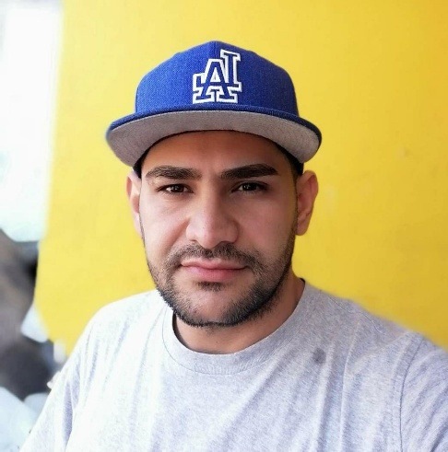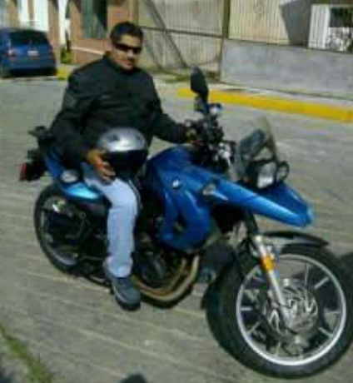

**INSPECTOR (DGCIM) RINCON PRATO WIDMAN, VINCULADO A LAS ACCIONES GENERADORAS DE TERRORISMO DOMESTICO EN LA CIUDAD DE BIGOTA, DEPARTAMENTO DE CUNDINAMARCA, REPUBLICA DE COLOMBIA. FINANCIADO POR EL REGIMEN DICTATORIAL DE NICOLAS MADURO MOROS.ASI COMO TAMBIEN A REALIZADO OPERACIONES EN SANTIAGO DE CHILE Y LIMA – PERU.**



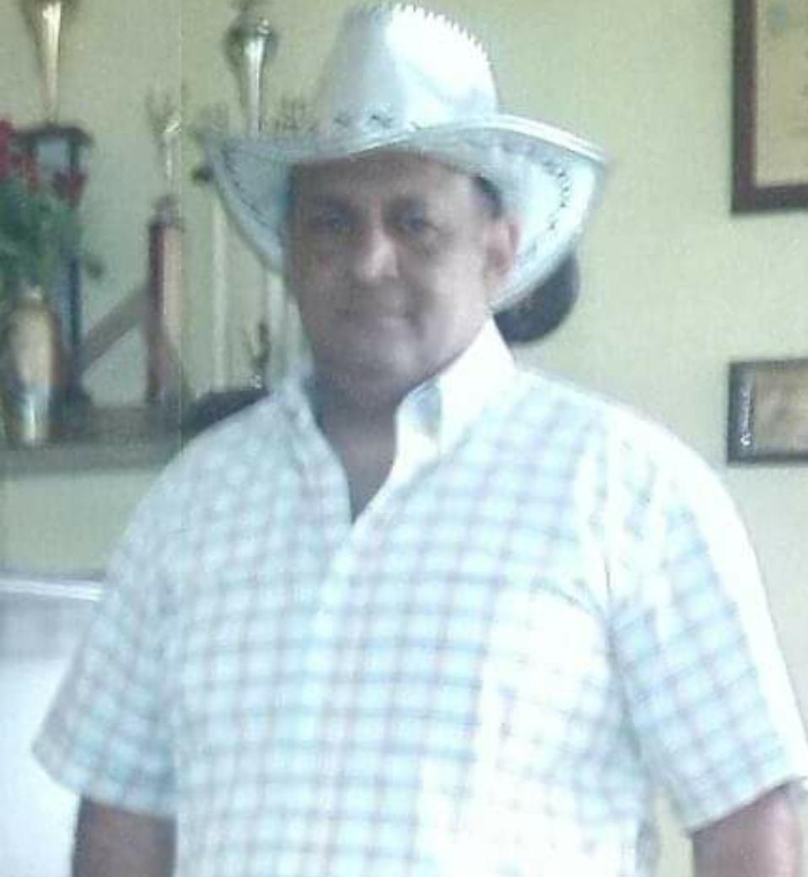



**COMISARIO (DGCIM) RODRIGUEZ GERDEZ JOSE LUIS, C.I.V- 11.212.571 F.N: 08/12/1972, DOMICILIADO EN LA URBANIZACION ALTO BARINAS, ESTADO BARINAS, AGENTE OPERATIVO DE CONTRAINTELIGENCIA MILITAR, REALIZA SUS OPERACIONES DE INTELIGENCIA EN EJE FRONTERIZO DEL ESTADO APURE, Y EL DEPARTAMENTO DE ARAUCA, REPUBLICA DE COLOMBIA, CONTROLA REDES DE INTELIGENCIA EN ARAUCA, SU FACHADA ES COMO CONTADOR PUBLICO, O ADMINISTRADOR DE EMPRESAS.**



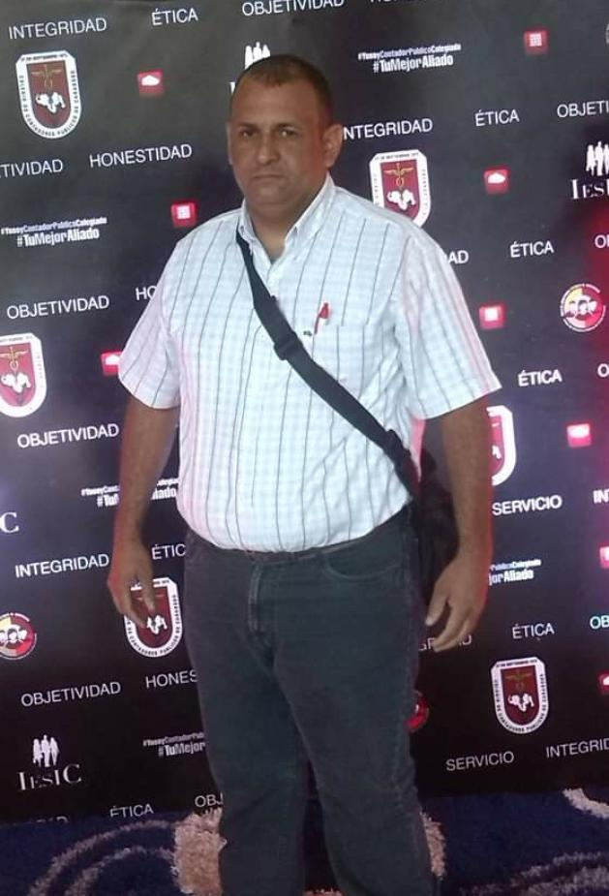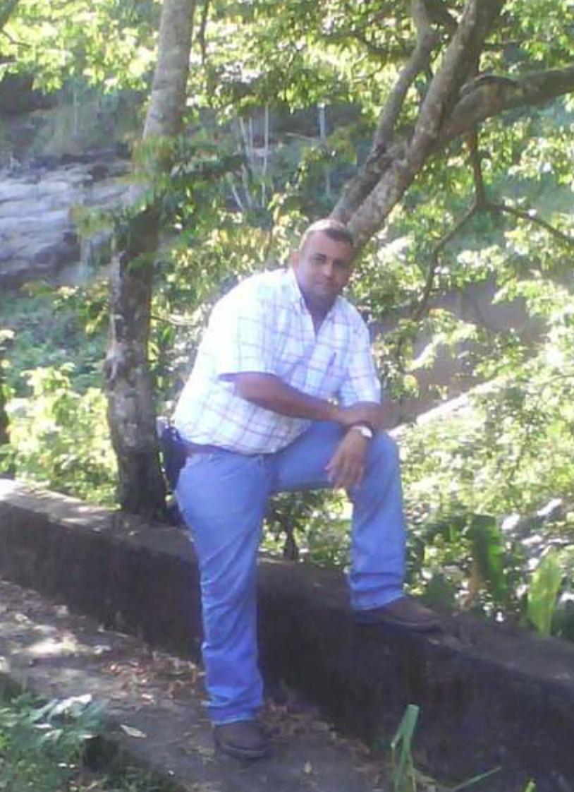

**COMISARIO (DGCIM) RODRIGUEZ GERDEZ JOSE LUIS, ES DE SEÑALAR QUE ESTE FUNCIONARIO COORDINA LA LLEGADA Y DISTRIBUCION DE LOS COLECTIVOS Y TERRORISTAS DESESTABILIZADORES CON DESTINO A LAS PRINCIPALES CIUDADES DE LA REPUBLICA DE COLOMBIA.**



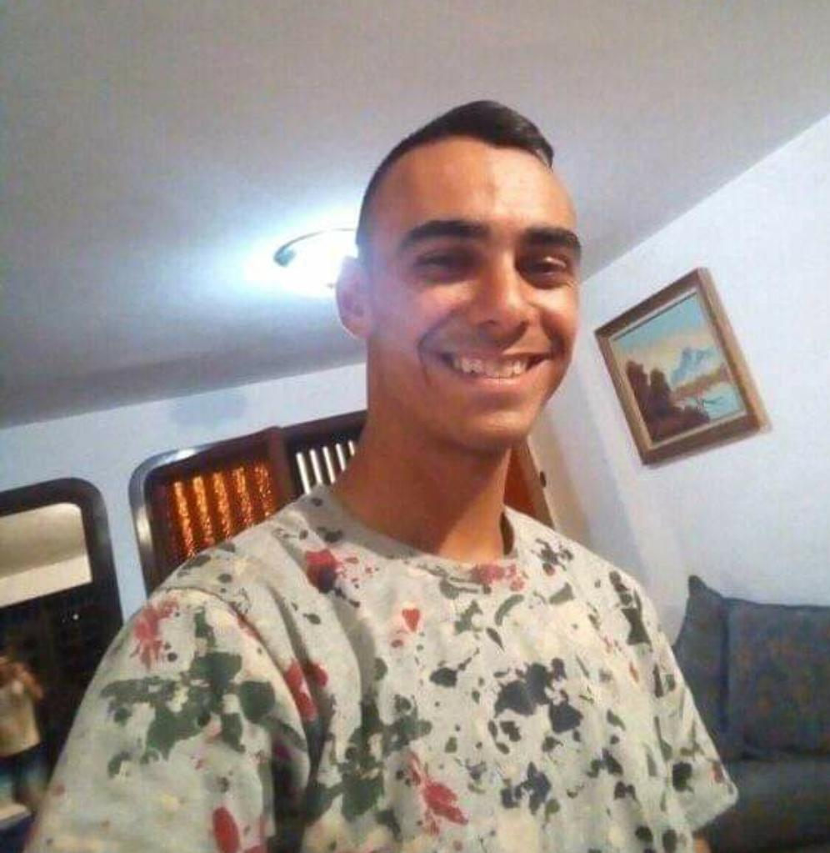



**PRIMER TENIENTE (DGCIM) ANDRADE FORERO ANDRES, C.I.V-, DOMICILIADO EN LA CIUDAD DE MARACAIBO ESTADO ZULIA, ESTADO TACHIRA, OFICIAL CONTRAINTELIGENCIA MILITAR, REALIZA SUS OPERACIONES DE INTELIGENCIA EN MALAMBO, DEPARTAMENTO DEL ATLANTICO, REPUBLICA DE COLOMBIA, ESPECIALISTA EN UNIDADES BLINDADAS Y ANTIAEREAS. REALIZA RECONOCIMIENTO, EN LAS BASES MILITARES COLOMBIANAS Y POSIBLE APOYO DEL PERSONAL NORTEAMERICANO, EN DEPARTAMENTO DEL ATLANTICO Y LA GUAJIRA.**



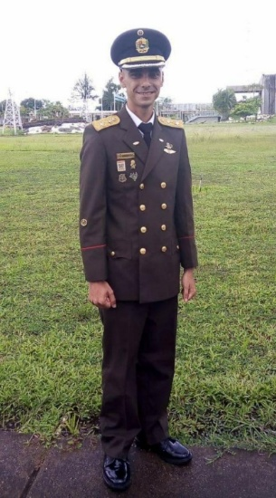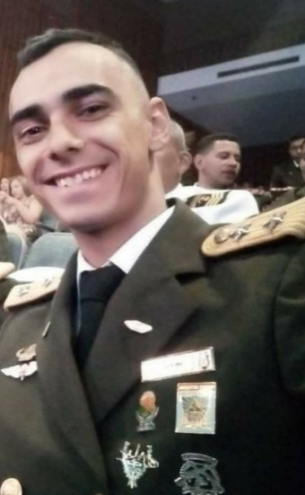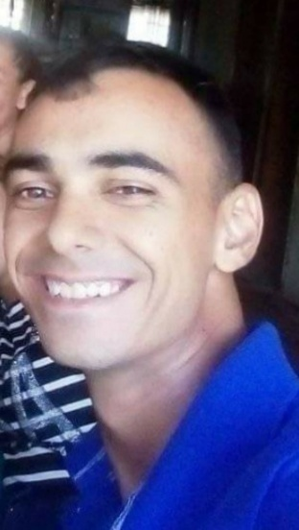

**PRIMER TENIENTE (DGCIM) ANDRADES FORERO ANDRES, ES DE SEÑALAR QUE LA INTELIGENCIA CUBANA ENVIA MILITARES ESPECIALIZADOS A REALIZAR OPERACIONES DE INTELIGENCIA DENTRO DEL TERRITORIO DE LA REPUBLICA DE COLOMBIA.**







**PRIMER TENIENTE (DGCIM) CONTRERAS AREVALO ORLANDO, C.I.V-, DOMICILIADO EN BOCA DE TOCUYO, ESTADO FALCON, OFICIAL CONTRAINTELIGENCIA MILITAR, REALIZA SUS OPERACIONES DE INTELIGENCIA EN DEPARTAMENTO DE LA GUAJIRA, REPUBLICA DE COLOMBIA, ESPECIALISTA EN UNIDADES DE ARTILLERIA. REALIZA RECONOCIMIENTO, EN LAS BASES MILITARES COLOMBIANAS Y POSIBLE APOYO DEL PERSONAL NORTEAMERICANO, EN DEPARTAMENTO DE LA GUAJIRA**



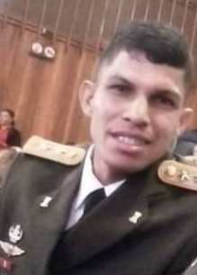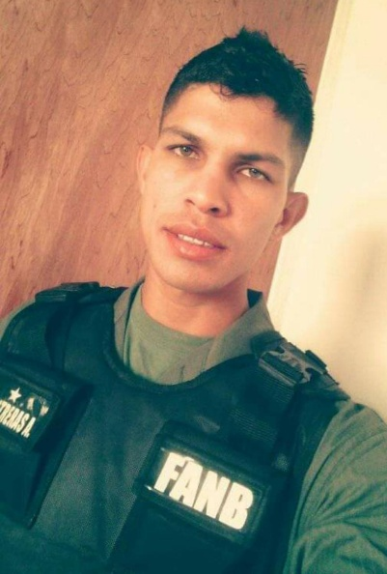

**PRIMER TENIENTE (DGCIM) CONTRERAS AREVALO ORLANDO, OFICIAL CONTRAINTELIGENCIA MILITAR, ESTOS OFICIALES MILITARES ENTRENADOS POR LA INTELIGENCIA CUBANA Y RUSA, SON ENVIADOS A TERRITORIO COLOMBIANO DE ACUERDO A SU PRESENCIA Y SUS PERFILES QUE PASAN DESAPERCIBIDOS, PERMITIENDOLES INCURSIONAR SIN SER DESCUBIERTOS.**



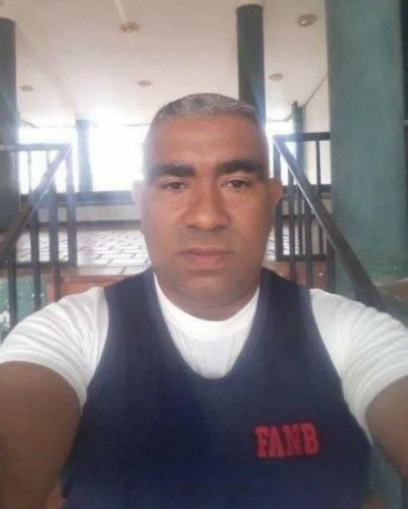



**SM/3ra (DGCIM) BARRETO ALVAREZ OSCAR LUIS, C.I.V- 12.129.388, F.N: 15/01/1975, DOMICILIADO EN URBANIZACION UD-145, SAN FELIX, PARROQUIA DALLA ACOSTA, MUNICIPIO CARONI, CIUDAD BOLIVAR, ESTADO BOLIVAR, OFICIAL CONTRAINTELIGENCIA MILITAR, REALIZA SUS OPERACIONES DE INTELIGENCIA EN EJE FRONTERIZO DEL ESTADO BOLIVAR, CON EL DEPARTAMENTO DE VICHADA, REPUBLICA DE COLOMBIA, SUS OPERACIONES DE CONTRAESPIONAJE EN LA REPUBLICA DE COLOMBIA, ESTE OFICIAL DE INTELIGENCIA INCURSIONA EN LA FRONTERA A FIN DE APRENDER A POSIBLES AGENTES U OFICIALES MILITARES COLOMBIANOS, QUE INCURSIONAN EN LA FRONTERA CON EL ESTADO BOLIVAR.**



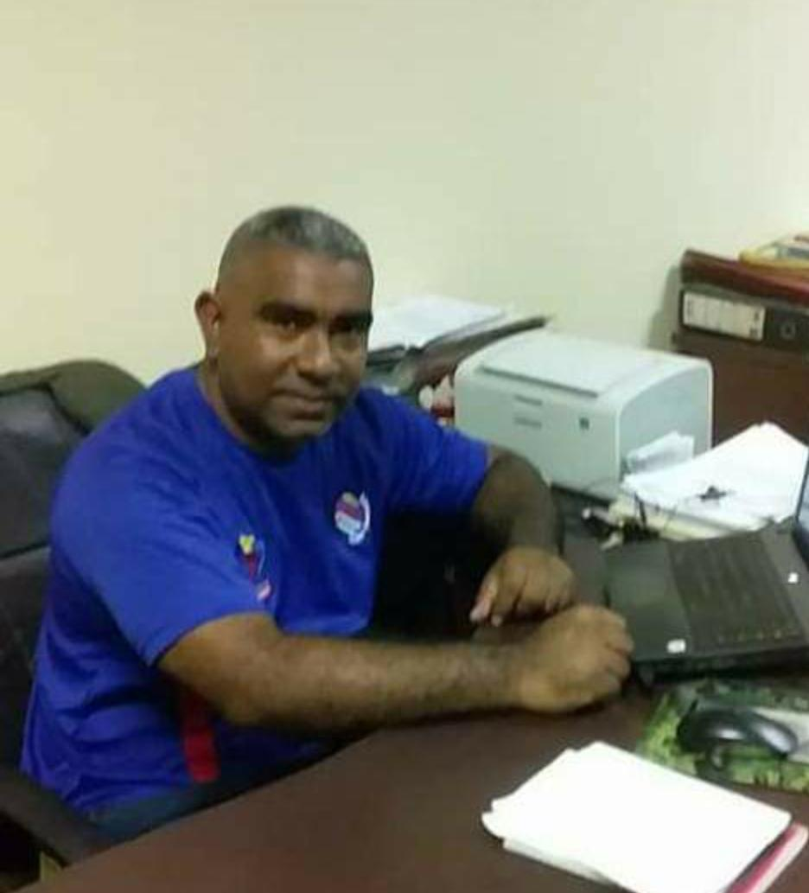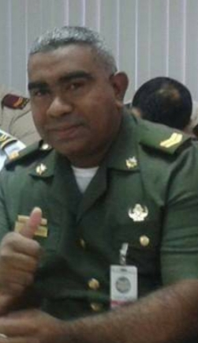



**SM/3ra (DGCIM) BARRETO ALVAREZ OSCAR LUIS, IMAGEN (IZQUIERDA) SE APRECIA CREDENCIAL DE LA D.G.C.I.M. QUE ACREDITA AL PORTADOR COMO FUNCIONARIO DE CONTRAINTELIGENCIA MILITAR. D.G.C.I.M**



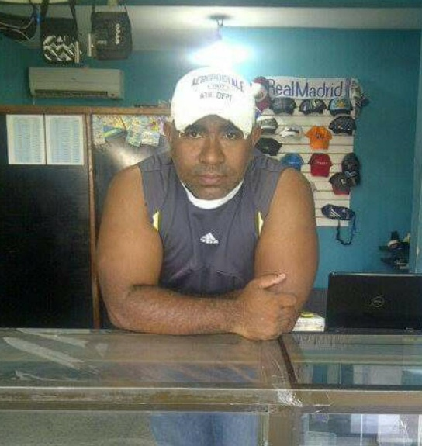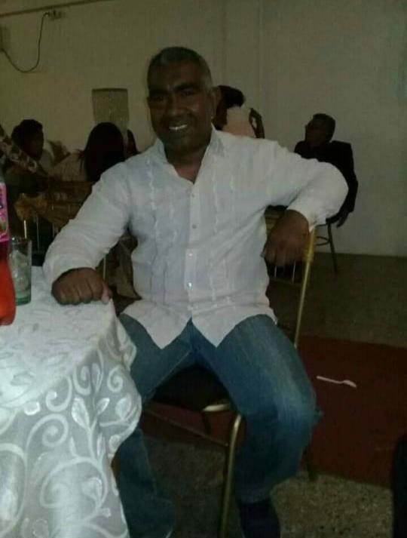

**SM/3ra (DGCIM) BARRETO ALVAREZ OSCAR LUIS, ESPECIALIZADO EN CONTRAINTELIGENCIA MILITAR, INFILTRACION, CONTRASUBVERSION, ES DE SEÑALAR QUE ESTE AGENTE OPERA EN EL DEPARTAMENTO DE VICHADA, CUENTA CON REDES DE FUENTES DENTRO DEL TERRITORIO COLOMBIANO, ASI COMO TAMBIEN REALIZA RECONOCIENTO EN LA ZONA, APRECIACION DE INTELIGENCIA, ASI COMO TAMBIEN SU MISION ES IDENTIFICAR Y NEUTRALIZAR A POSIBLES AGENTES COLOMBIANOS O DE OTRAS NACIONALIDADES, QUE QUIERAN INCURSIONAR EN EL TERRITORIO VENEZOLANO, ASI COMO TAMBIEN REALIZA LABORES DE INTELIGENCIA EN LAS UNIDADES MILITARES FRONTERIZAS PARA APREHENDER A AQUELLOS PRESUNTOS MILITARES VENEZOLANOS QUE ESTEN PRESTANDO COLABORACION Y FACILITANDOLE INFORMACION A AGENCIAS INTERNACIONALES, ASI COMO TAMBIEN ES ESPECIALISTA EN INTERROGATORIOS, TORTURA Y MUTILACION. EN LA IMAGEN (DERECHA) SE PUEDE APRECIAR QUE EL OFICIAL DE CONTRAINTELIGENCIA SE INFILTRA Y SE ADAPTA A CUALQUIER AMBIENTE Y ESCENARIO, LOGRANDO PASAR DESAPERCIBIDO.**



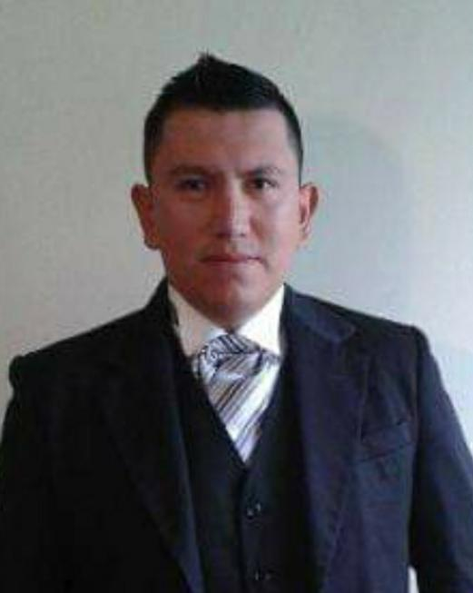



**INSPECTOR (DGCIM) PEÑA FERNANDEZ ANYER JOSE, C.I.V- 17.664.449, F.N: 19/03/1985, DOMICILIADO EN LA URBANIZACION SANTA CATALINA, PARROQUIA JACINTO PLAZA, MUNICIPIO LIBERTADOR, ESTADO MERIDA, AGENTE OPERATIVO CONTRAINTELIGENCIA MILITAR, REALIZA SUS OPERACIONES DE INTELIGENCIA EN EJE FRONTERIZO DEL TACHIRA, DEPARTAMENTO DEL SANTANDER Y NORTE DEL SANTANDER, REPUBLICA DE COLOMBIA, REALIZA OPERACIONES DE CONTRAESPIONAJE EN LA CIUDAD DE CUCUTA, NORTE DEL SANTANDER, COLOMBIA.**



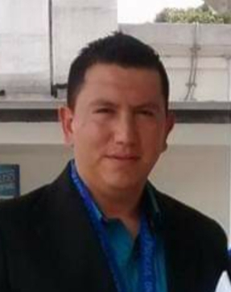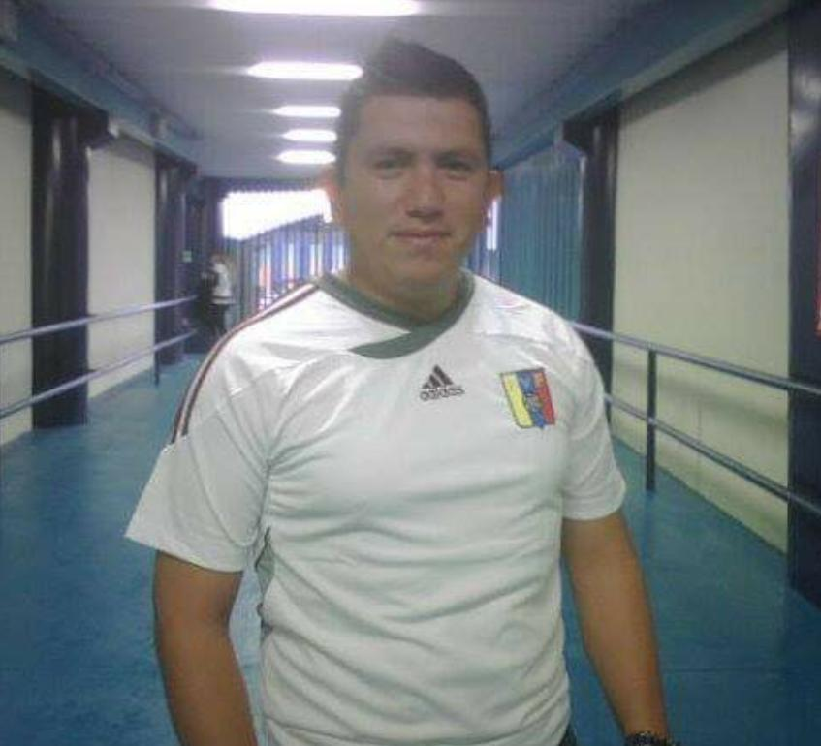

**INSPECTOR (DGCIM) PEÑA FERNANDEZ ANYER JOSE, ES DE SEÑALAR QUE ESTE AGENTE ESTA ESPECIALIZADO EN INFILTRACION, EXPLORACION Y RECONOCIMIENTO.**



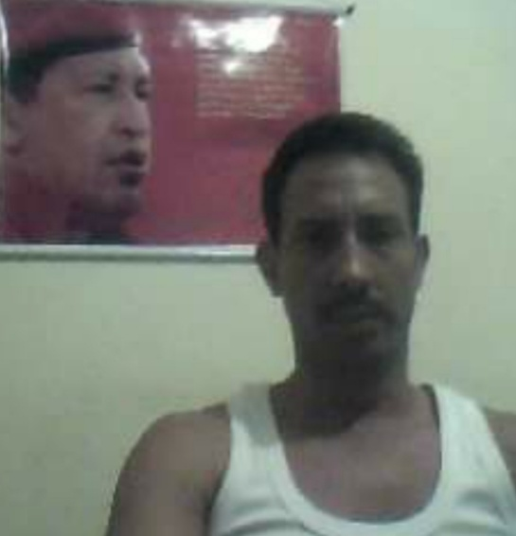



**COMISARIO (DGCIM) ARIAS BAPTISTA JOSE RAMON, C.I.V-10.229.532, F.N: 16/09/1968, DOMICILIADO EN PARROQUIA INDEPENDENCIA, CAMPO CARABOBO, MUNICIPIO LIBERTADOR, ESTADO CARABOBO, FUNCIONARIO DE CONTRAINTELIGENCIA MILITAR, REALIZA SUS OPERACIONES DE CONTRAESPIONAJE, EN LA CIUDAD DE BOGOTA, DEPARTAMENTO DE CUNDINAMARCA, ESTE FUNCIONARIO ESTA VINCULADO EN LAS OPERACIONES DESESTABILIZADORAS GENERADORAS DE TERRORISMO Y DEATRUCCION EN BOGOTA.**



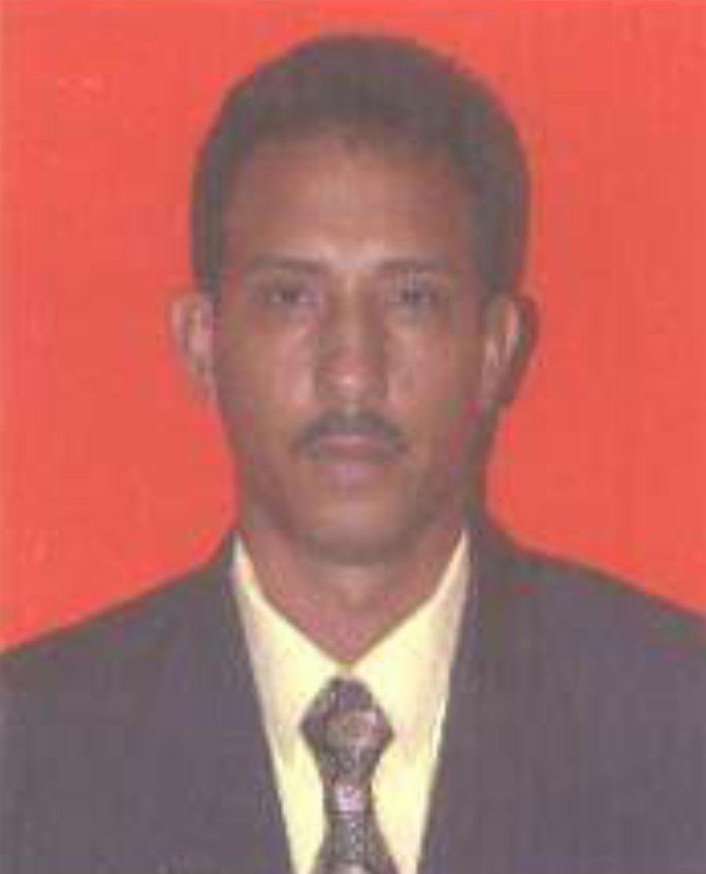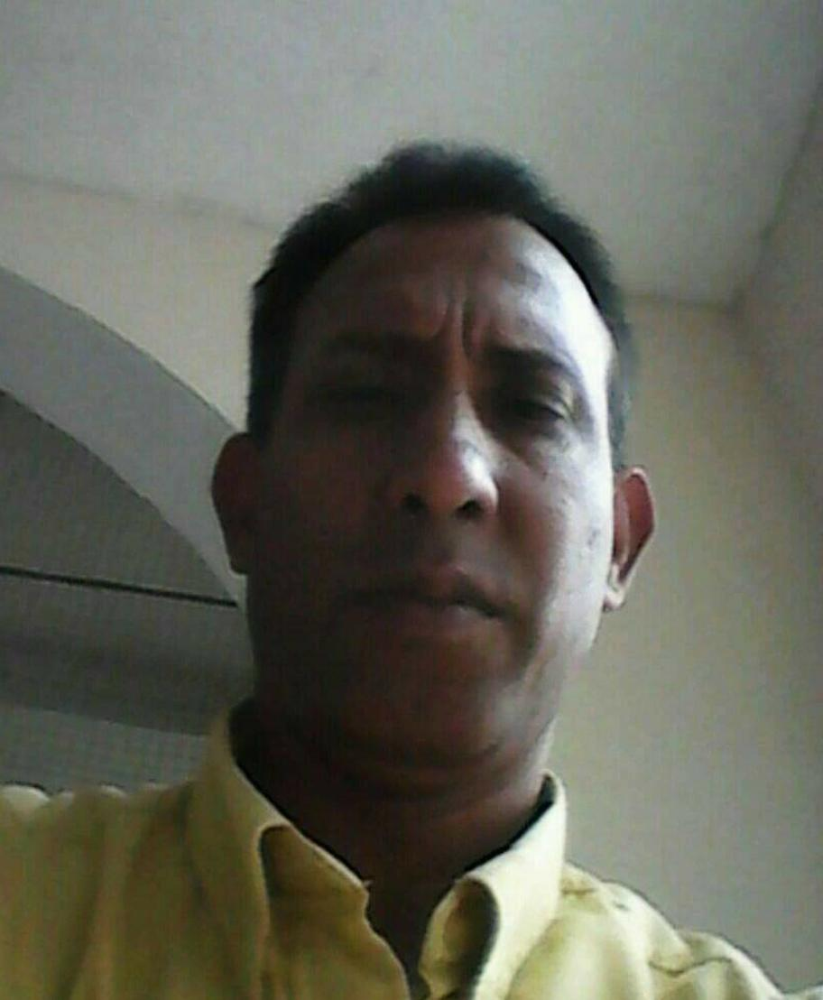

**COMISARIO (DGCIM) ARIAS BAPTISTA JOSE RAMON, ES DE SEÑALAR QUE ESTE AGENTE REALIZA OPERACIONES DE CONTRAESPIONAJE A FIN DE LOCALIZAR E IDENTIFICAR LOS MILITARES Y FUNCIONARIOS DE INTELIGENCIA VENEZOLANOS QUE SE ENCUENTREN OPERANDO EN LA CIUDAD DE BOGOTA, CAPTANDOLOS A FIN DE NEUTRALIZARLOS, EN TERRITORIO VENEZOLANO, ES LEAL AL REGIMEN COMUNISTA Y DICTATORIAL.**







**AGENTE I (DGCIM) BAEZ CARDOZO ELIEZER AUGUSTO, C.I.V- 18.484.800, F.N: 07/03/1986, DOMICILIADO EN LA PARROQUIA LEONCIO MARTINEZ, MUNICIPIO SUCRE, ESTADO MIRANDA, FUNCIONARIO OPERATIVO CONTRAINTELIGENCIA MILITAR, REALIZA SUS OPERACIONES DE CONTRAINTELIGENCIA EN BAHIA DE MALAGA, BUENAVENTURA DEPARTAMENTO VALLE DEL CAUCA, REPUBLICA DE COLOMBIA, ES DE SEÑALAR QUE ESTE AGENTE ESTA RADICADO EN LA ZONA DONDE RECOPILA INFORMACION DE LOS MOVIMIENTOS Y ACTIVIDADES MILITARES EN LA ZONA.**





**AGENTE I (DGCIM) BAEZ CARDOZO ELIEZER AUGUSTO, ES DE SEÑALAR QUE MENCIONADO AGENTE ESTA ENTRENADO EN INFILTRACION, CONTRAESPIONAJE, FACTOR MILITAR. SU PERFIL LE PERMITE OPERAR SIN GENERAR SOSPECHAS POR PARTE DE ORGANISMOS DE SEGURIDAD NACIONAL COLOMBIANA. SE LOGRO RADICAR GRACIAS A LAS ALTAS CIFRAS DE MIGRACION VENEZOLANA, Y AL BAJO CONTROL DE ACCESO A LOS DEPARTAMENTOS COLOMBIANOS.**

